КОНКУРСКАЯ РАБОТА НА ТЕМУ:
Использование интеллектуальной игры по теме «Бытовые традиции народов России: пища, одежда, дом» на уроке ОДНКНР (5 класс) в соответствии с требованиями ФГОС
Автор: учитель истории и обществознания, Шарифуллина Дина Талгатовна
МБОУ «СОШ №39», г. Набережные Челны

Самое любимое занятие детей – это игра. В основе же интеллектуальной игры лежит применение участниками своей эрудиции и интеллекта. Данный вид учебной деятельности не только удовлетворяет интеллектуальные потребности ученика, но и развивает разные стороны его личности – умение работать в команде, нестандартно мыслить, применять знания, полученные на уроках и самостоятельно. В своей работе учителя нашей школы применяют такие формы работы, как интеллектуальные марафоны, командные конкурсы эрудитов как на школьном, так и на межшкольном уровне [1].
Интеллектуальные конкурсы как площадка личностного самовыражения учащихся позволяют ребятам максимально проявлять свои способности, проверять качество своих знаний, а педагогам – создавать условия для выявления, развития и поддержки одаренных обучающихся, формирования конкурентоспособной личности. Испанский философ Грациан сказал: «Знания должны быть в моде, а там, где этого нет, разумно притворяться невеждой». Сегодня перед обществом и перед нами стоит задача: сформировать моду на знания. В наш информационный век это особенно важно.
На уроках можно использовать различного рода игры, они всегда сделают занятие интереснее и таким образом обучающиеся лучше усвоят материал. На всех уроках можно использовать игры. Подвижные, интеллектуальные, с различной тематикой и разными целями. Предмет «Основы духовно-нравственных культуры народов России» не исключение. На данном уроке можно также активно использовать игровую форму деятельности. В данной исследовательской работе будет показана интеллектуальная игра, которую можно использовать на уроке «Бытовые традиции народов России: пища, одежда, дом» для закрепления материала.
Данная тема «Бытовые традиции народов России: пища, одежда, дом» в календарно-тематическом планировании рассчитана на 2 академических часа. В этом и плюс использования данной формы работы, так как игру можно проводить в любом для вас комфортном темпе на протяжении двух уроков.
Название игры «Бытовые традиции народов России: пища, одежда, дом».
Возраст: 11-12 лет, 5 класс.
Цель игры: содействие развитию интереса к традициям народов России.
Задачи игры: 1. Обобщить знания детей о традициях народов России.
2. Развивать умение делать выводы, рассуждать, сопоставлять.
3. Воспитывать чувство самоуважения и уважения к другим.
Ожидаемый результат: научатся применять имеющие знания, умения и навыки в реальных жизненных ситуациях.
Метапредметные УУД.
Личностные: принимать точку зрения другого человека, быть доброжелательным, отзывчивым, высказывать свое мнение, применять полученные знания на практике, способность к самооценке на основе критериев успешности учебной деятельности, смыслообразование. Проявление эмоционального отношения к воспитательной деятельности.
Регулятивные УУД: определять тему игры, планировать свои действия, приходить к общему решению, формулировать свою точку зрения, оценивать свою деятельность и деятельность других, выполнять общие для всех правила поведения, выделять и осознавать то, что уже усвоено, применять знания, полученные на других учебных предметах, оценивать свои достижения, осознавать возникающие трудности, стремиться их преодолеть.
Познавательные УУД: делать выводы в результате совместной работы, сравнивать, анализировать, привлекать жизненный опыт учащихся, понимать заданный вопрос, в соответствии с ним строить ответ в устной форме, извлекать информацию из иллюстраций и текста.
Коммуникативные УУД: выстраивать ответы, согласно поставленному вопросу, взаимодействовать в команде, высказывать свое мнение, слушать и понимать речь других, строить понятные для партнёра высказывания, участвовать в коллективном обсуждении, оформлять свои мысли в устной форме, уметь определять уровень усвоения учебного материала, читать тексты, выявлять их смысл.
Основные понятия: Россия, традиции, народ, быт.
Методы. Словесные: подводящий к теме диалог, беседа.
Наглядные: картинки с изображением народов, быта, домов, костюмов.
ИКТ: презентация к занятию.
Формы: индивидуальная, групповая.
Самостоятельная работа в команде: дети выбирают ответы на вопросы и предлагают свое решение.
Оборудование: фломастеры, ручки, листы для заполнения ответов.
Суть игры: Игра рассчитана на два академических часа. Класс делится на 6 команд. Каждой команде вручается лист, куда они записывают ответы. На презентации учитель включает по очереди каждый вопрос. Команде даётся время на его обсуждение (время меняется в зависимости от сложности вопроса), а после команда записывает ответ в бланк. Как только прозвучат все вопросы, капитаны команд сдают бланки, а далее учитель делает подсчёт баллов. Перед оглашением результатов проходит разбор всех вопросов класса вместе с учителем. После этого ученики узнают результаты игры и команды, набравшие самые большие баллы, получают положительные оценки.

Номер вопроса | Вопрос к игре
1. | Какие народы проживают на территории России?  (за каждый представленный народ команде начисляется (1 балл)
2. | 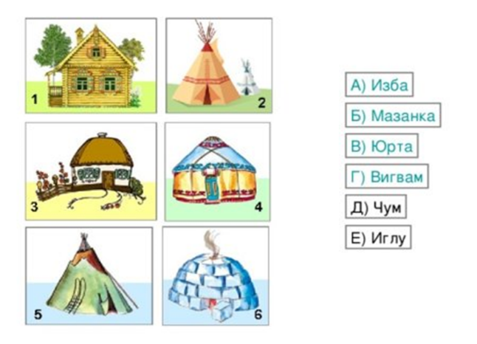  Сопоставьте дома с буквами.
3. | Мучное восточное печенье из обжаренных во фритюре кусочков теста, перемешанных с медовым сиропом. Национальное кулинарное изделие башкир и татар, также блюдо киргизов, узбеков, таджиков и соседних с Башкирией и Татарстаном народов — русских Южного Урала и казахов северо-западного Казахстана.
4. | 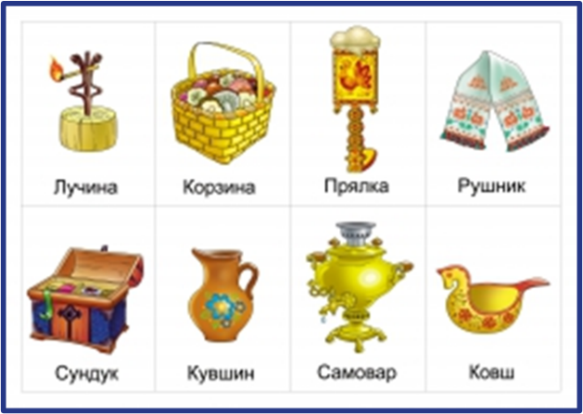  Какой из этих предметов славяне использовали для изготовления ниток.
5. | Блюдо русской кухни, выпекаемое из жидкого теста на сковороде. Русские … выпекаются из пшеничного дрожжевого теста. Подаются горячими с растопленным сливочным маслом или сметаной. Также могут быть поданы с икрой, солёной рыбой и любым другим гарниром по желанию.
6. | 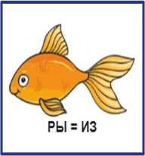  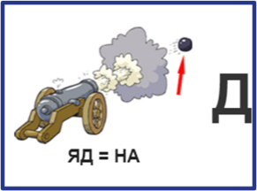  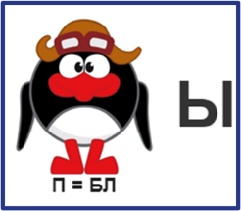  Разгадайте ребусы.
7. | (видеофайл в презентации). Через какую республику в древности перевозили чай в Европу?
8. | (видеофайл в презентации). Какой народ в России придумал пельмени?
9. | (видеофайл в презентации). Что добавляют калмыки в чай на Новый год?
10. | Классическое национальное блюдо русской кухни, многокомпонентный заправочный суп, основу которого составляет рубленая белокочанная свежая или квашеная капуста, реже капустная рассада или савойская капуста, приготовляемый на костном или мясокостном или рыбном бульоне, грибном, овощном или крупяном отваре.
11. | Древний славянский праздник с многочисленными обычаями, через века дошедший до наших дней. Отмечается в течение недели перед Великим постом. Это веселые проводы зимы, озаренные радостным ожиданием близкого тепла, весеннего обновления природы.
12. | Какие из этих костюмов являются татарскими? (напишите цифру)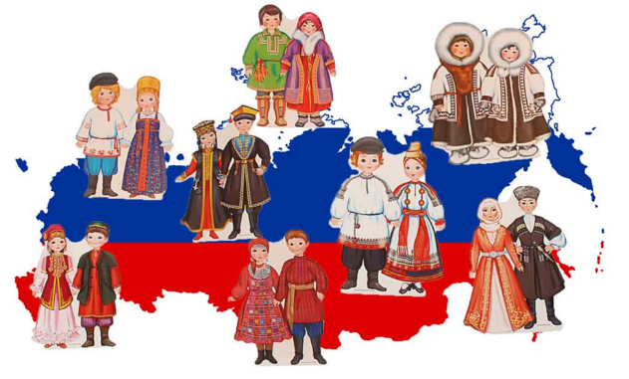
13. | 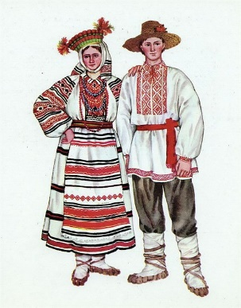  Как называется обувь, которую носили русские крестьяне?
14. | Трапезу якутов до сих пор невозможно представить без кумыса. Для приготовления якутского кумыса требуется особое молоко, которое помещается в специальный мешок из лошадиной кожи. Какое животное дает молоко для кумыса? (выберите: лошадь, коза, корова, овца).
15. | Национальное татарское и башкирское блюдо, треугольные пирожки с мясной начинкой. Главное отличие – то, что при его приготовлении мясная начинка закладывается в пирожок сырой. Для «правильного» характерно также отверстие в центре, в которое заливается бульон.

Список используемой литературы

1. Интеллектуальная игра как мотиватор познавательной активности школьников (из опыта работы) / Е. В. Голяшова, Л. В. Гурилева, Т. В. Демина [и др.]. — Текст: непосредственный // Образование и воспитание. — 2018. — № 3 (18). — С. 35-38.

